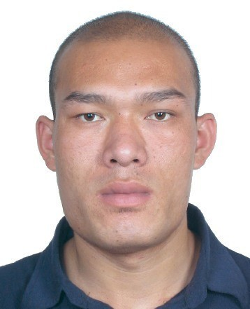 | 失信被执行人  姓名 | 钱云超 | 性别 |  | 男
 | 公民身份号码 | 5301261982XXXX0411
 | 住址 | 昆明市关上福德村
 | 执行案号 | （2016）云2823执255号 |  | 执行法院 |  | 勐腊县人民法院
 | 失信被执行人行为具体情形 | 拒不履行生效法律文书确定义务 |  | 履行情况 |  | 全部未履行
 | 未履行金额 | 12825.5元及利息

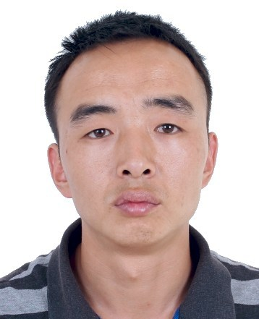 | 失信被执行人姓名 | 包广雄 | 性别 |  | 男
 | 公民身份号码 | 5303811984XXXX0911
 | 住址 | 住址不详
 | 执行案号 | （2017）云2823执98号 |  | 执行法院 |  | 勐腊县人民法院
 | 失信被执行人行为具体情形 | 拒不履行生效法律文书确  定义务 |  | 履行情况 |  | 全部未履行
 | 未履行金额 | 39350元及利息

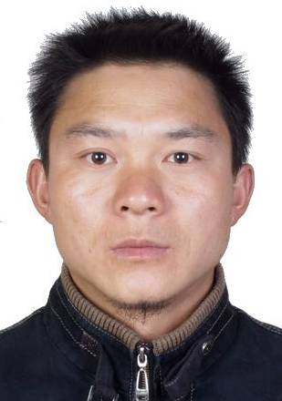 | 失信被执行人姓名 | 陈圣才 | 性别 |  | 男
 | 公民身份号码 | 5328291980XXXX0911
 | 住址 | 昆明市盘龙区金江小区融园16栋2单元201室
 | 执行案号 | （2017）云2823执309号 |  | 执行法院 |  | 勐腊县人民法院
 | 失信被执行人行为具体情形 | 拒不履行生效法律文书确定义务。 |  | 履行情况 |  | 全部未履行
 | 未履行金额 | 222300元及利息

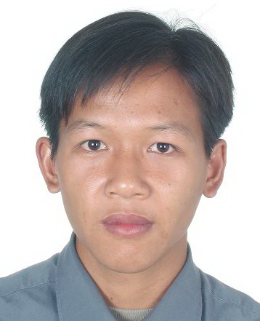 | 失信被执行人姓名 | 桑门 | 性别 |  | 男
 | 公民身份号码 | 5328231988XXXX0819
 | 住址 | 勐捧镇景坎村委会贺罗村二组
 | 执行案号 | （2017）云2823执恢3号 |  | 执行法院 |  | 勐腊县人民法院
 | 失信被执行人行为具体情形 | 拒不履行生效法律文书确定义务 |  | 履行情况 |  | 全部未履行
 | 未履行金额 | 117815.46元及利息

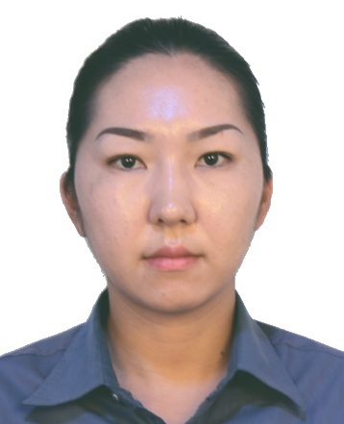 | 失信被执行人姓名 | 王彦蓉 | 性别 |  | 女
 | 公民身份号码 | 5328231985XXXX4204
 | 住址 | 广东省河源市源城区
 | 执行案号 | （2017）云2823执243号 |  | 执行法院 |  | 勐腊县人民法院
 | 失信被执行人行为具体情形 | 拒不履行生效法律文书确定义务 |  | 履行情况 |  | 全部未履行
 | 未履行金额： | 48667.03元及利息

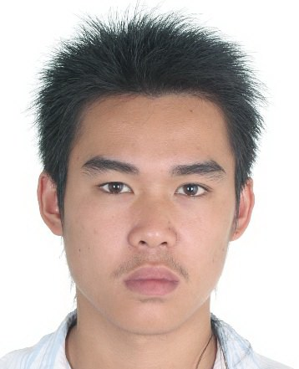 | 失信被执行人姓名 |  | 岩公香 | 性别 |  | 男
 | 公民身份号码 |  | 5328231988XXXX0513
 | 住址 |  | 勐腊镇曼庄村委会曼炸村小组47号
 | 执行案号 | （2017）云2823执137号 |  |  | 执行法院 |  | 勐腊县人民法院
 | 失信被执行人行为具体情形 |  | 拒不履行生效法律文书确定义务 |  | 履行情况 |  | 全部未履行
 | 未履行金额 |  | 234583.6元及利息

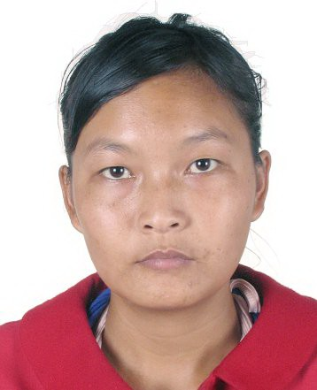 | 失信被执行人姓名 | 周应兰 | 性别 |  | 女
 | 公民身份号码 | 5328231989XXXX1322
 | 住址 | 勐满农场二分场场部36幢1号
 | 执行案号 | （2017）云2823执292号 |  | 执行法院 |  | 勐腊县人民法院
 | 失信被执行人行为具体情形 | 拒不履行生效法律文书确定义务 |  | 履行情况 |  | 全部未履行
 | 未履行金额 | 111250元及利息

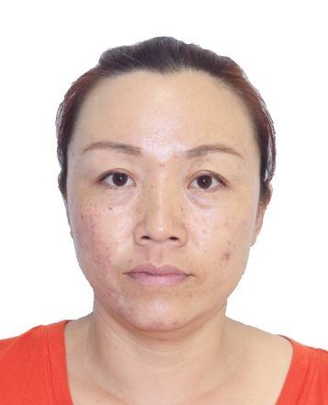 | 失信被执行人姓名 | 陈继云 | 性别 |  | 女
 | 公民身份号码 | 5328231976XXXX0062
 | 住址 | 勐腊镇曼纳伞村委会回郎村28号
 | 执行案号 | （2017）云2823执39号 |  | 执行法院 |  | 勐腊县人民法院
 | 失信被执行人行为具体情形 | 拒不履行生效法律文书确定义务 |  | 履行情况 |  | 全部未履行
 | 未履行金额 | 31381元及利息

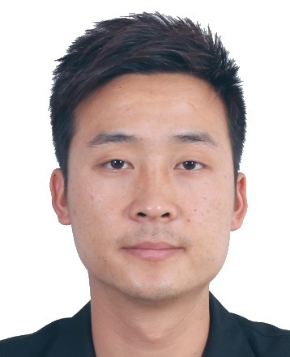 | 失信被执行人姓名 | 李坤 | 性别 |  | 男
 | 公民身份号码 | 5328231988XXXX2175
 | 住址 | 尚勇镇尚岗种植场114号
 | 执行案号 | （2017）云2823执179号 |  | 执行法院 |  | 勐腊县人民法院
 | 失信被执行人行为具体情形 | 拒不履行生效法律文书确定义务 |  | 履行情况 |  | 全部未履行
 | 未履行金额 | 418763元及利息

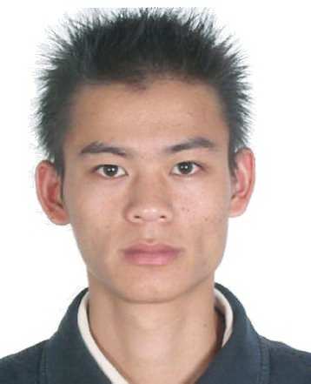 | 失信被执行人姓名 | 吴辉 | 性别 |  |  | 男
 | 公民身份号码 | 5328231985XXXX1115
 | 住址 | 国营勐捧农场四分场八队
 | 执行案号 | (2015)腊执字第105号 |  |  | 执行法院 |  | 勐腊县人民法院
 | 失信被执行人行为具体情形 | 拒不履行生效法律文书确定义务 |  |  | 履行情况 |  | 全部未履行
 | 未履行金额 | 310750元及利息
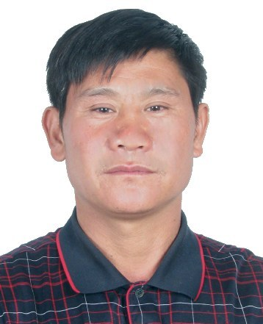 | 失信被执行人姓名 | 吴天寿 | 性别 |  |  | 男
 | 公民身份号码 | 5326251969XXXX2316
 | 住址 | 文山州马关县木厂镇水尾村委会七村29号
 | 执行案号 | （2017）云2823执315号 |  | 执行法院 |  |  | 勐腊县人民法院
 | 失信被执行人行为具体情形 | 拒不履行生效法律文书确定义务 |  | 履行情况 |  |  | 全部未履行
 | 未履行金额 | 57096元及利息

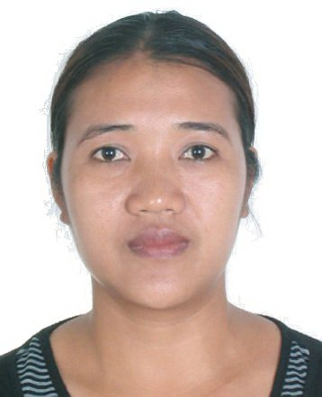 | 失信被执行人姓名 | 兰丛 | 性别 |  | 女
 | 公民身份号码 | 5328231974XXXX0826
 | 住址 | 勐腊县勐捧农场四分场场部
 | 执行案号 | （2013）腊执字第156号 |  | 执行法院 |  | 勐腊县人民法院
 | 失信被执行人行为具体情形 | 拒不履行生效法律文书  确定义务 |  | 履行情况 |  | 全部未履行
 | 未履行金额 | 38663元及利息
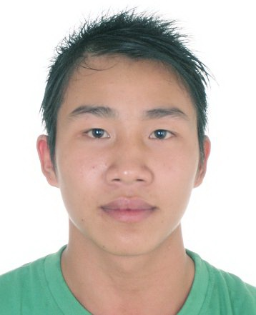 | 失信被执行人姓名 | 岩温罕 | 性别 |  | 男
 | 公民身份号码 | 5328231985XXXX0538
 | 住址 | 勐腊镇曼庄村委会曼岭村97号
 | 执行案号 | （2017）云2823执208号 |  | 执行法院 |  | 勐腊县人民法院
 | 失信被执行人行为具体情形 | 拒不履行生效法律文书确定义务 |  | 履行情况 |  | 全部未履行
 | 未履行金额 | 144326元及利息

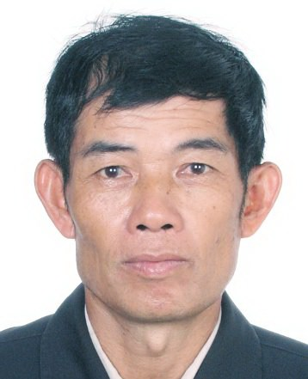 | 失信被执行人姓名 | 岩坎拉 | 性别 |  | 男
 | 公民身份号码 | 5328231951XXXX3917
 | 住址 | 勐腊县勐仑镇曼俄村116号
 | 执行案号 | （2017）云2823执443号 |  | 执行法院 |  | 勐腊县人民法院
 | 失信被执行人行为具体情形 | 拒不履行生效法律文书确定义务 |  | 履行情况 |  | 全部未履行
 | 未履行金额 | 767275元及利息

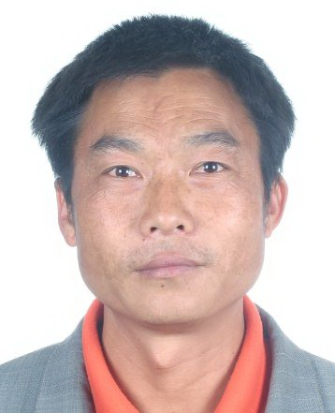 | 失信被执行人姓名 | 孔万红 | 性别 |  | 男
 | 公民身份号码 | 5327231970XXXX3019
 | 住址 | 勐腊县勐满农场三分场十五队2幢1号
 | 执行案号 | （2017）云2823执348号 |  | 执行法院 |  | 勐腊县人民法院
 | 失信被执行人行为具体情形 | 拒不履行生效法律文书确定义务 |  | 履行情况 |  | 全部未履行
 | 未履行金额 | 125994元及利息

